**infecção por *anaplasma marginale* EM BOVINOS: REVISÃO LITERÁRIA**

**Pedro Leandro de Souza Andrade1*, Maria Clara de Oliveira1 e Leonardo Tavares Costa Coelho2.**

*1Graduando em Medicina Veterinária – Centro Universitário Una – Bom Despacho/MG – Brasil – *Contato: pedroleandro09@icloud.com*

*2Professor(a) de Medicina Veterinária – Centro Universitário Una – Bom Despacho/MG – Brasil*

**INTRODUÇÃO**

A anaplasmose é causada por uma bactéria intra-eritrocitária obrigatória (Fig.1)3. O agente mais comumente observados nos bovinos, são os do gênero *Anaplasma*, de espécie *marginale*. A afecção hematológica nestes animais, é endêmica e gera grandes prejuízos econômicos no sistema de produção4.

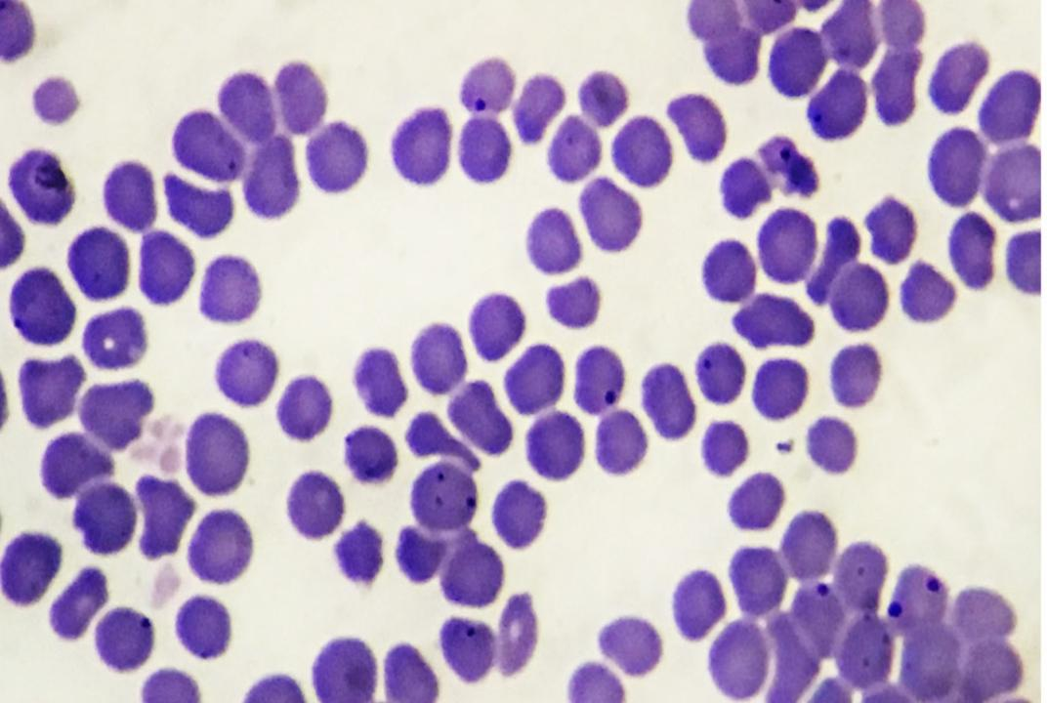

**Figura 1**: Presença de *Anaplasma marginale* em hemácias de bovino infectado indicada pelas setas vermelhas3.

O Anaplasma marginale é capaz de causar evasiva na imunidade no indivíduo infectado, o que favorece casos cônicos da doença, estes, propiciam novos casos uma vez que são meios de contágios para vetores que transmitem a doença de infectados para saudáveis2.

A anaplasmose junto a outra doença denominada babesiose, associadas a presença do carrapato *Rhipicephalus microplus* compõem o complexo de Tristeza Parasitária Bovina (TPB), muito prevalentes em regiões tropicais e subtropicais5.

As perdas econômicas da doença, em geral, se caracterizam pela morbidade e mortalidade em rebanhos susceptíveis e com pouca capacidade imunológica, além de prejuízos com emagrecimento progressivo, queda no desempenho reprodutivo e produtivo4,5.

O Presente estudo, visa instruir através de uma revisão bibliográfica aspectos clínicos da patologia.

**MATERIAL E MÉTODOS**

O presente estudo foi possibilitado através de pesquisas em plataformas como o Google Scholar, o Repositório Institucional da UNESP, a SciELO (Scientific Electronic Library Online), a Biblioteca Virtual Em Saúde e a Publicações em Medicina Veterinária e Zootecnia (PUBVET). A busca foi feita por meio de palavras chave e visou comparar artigos tradicionais e recentes para realizar a revisão sobre o assunto.

Palavras-chave: anaplasmose, anaplasma, marginale, bovinos, ruminantes.

**REVISÃO DE LITERATURA**

De família Anaplasmataceae, a bactéria *Anaplasma marginale*,faz parte das Rickettsias – um gênero de bactérias parasitas que são carregadas por carrapatos – se distribui em regiões de clima quente, e é muito corriqueira nos rebanhos bovinos do Brasil. No entanto, devido exportações e importações, o agente está presente em várias regiões do mundo, tais como: África, Américas Central e do Sul, Ásia, Austrália e Sul da Europa5.

O principal meio de transmissão é biológico, através do carrapato-dos-bovinos, *Rhipicephalus microplus*, que se alimenta de hemácias de um animal contaminado, a partir daí a bactéria se fixa nas células do intestino, onde ela se desenvolve e se translada para outros tecidos, até chegar nas glândulas salivares do carrapato, que ao se alimentar de um animal saudável, transmite a doença. A transmissão transovariana entre carrapatos ainda não foi confirmada. Existe também a transmissão mecânica, que é realizada pelos insetos hematófagos, além da transmissão por fômites e por via transplacentária2,4,5,6.

A fisiopatogenia da doença inicia-se no momento em que o vetor transmite o agente para a correte sanguínea do animal, o parasita se aglutina por meio de corpúsculos iniciais, na superfície dos eritrócitos e começa a se multiplicar dentro da célula. A viremia leva à infecção, que gera uma resposta imune inespecífica no individuo parasitado, e acaba sendo perseguido pelo próprio sistema de defesa, que fagocita hemácias saudáveis além das infestadas, o que caracteriza uma drástica queda no volume globular6.

Os sinais clínicos variam de acordo com o tipo de infecção. Os animais agudos apresentam febre, queda de produtividade, anorexia, aborto, desidratação, icterícia, letargia e até morte súbita em animais com mais de dois anos de idade. Nesta fase, de 10 a 90% dos eritrócitos podem ser atingidos, por isso o principal sintoma é a anemia4,6. Já os indivíduos crônicos são aqueles que sobreviveram a fase aguda da doença. E embora estes animais têm sinais clínicos aparentes, são fontes de infecção à animais saudáveis6.

O diagnóstico pode ser por meio de técnicas sanguíneas, tais como: microhematócrito, hemograma e esfregaço sanguíneo, bem como por necropsia e histopatologia, além de, exames como ELISA e PCR3.

O tratamento é a base de antibioticoterapias de ampla ação, como as fluorquinolonas e tetraciclinas, além do dipropionato de imidocarb, que, a princípio, têm bons resultados nas infecções agudas, porém, estes não são capazes de evitar que uma infecção crônica se instale2,4,5.

Estudos sugerem novas formas de imunidade através de vacinas recombinadas. É muito importante a reposição de líquidos e até a transfusão sanguínea nestes animais. Trabalhos com enrofloxacina demonstraram bons resultados1,6.

**CONSIDERAÇÕES FINAIS**

A *Anaplasma marginale* é uma das principais causas de prejuízo econômico tanto na bovinocultura de leite quanto na de corte. A doença com estabilidade enzoótica está presente em todo Brasil, uma vez que o clima do país favorece o surgimento de fatores predisponentes como o carrapato vetor. Novos estudos vêm trazendo tratamentos inovadores com bons resultados, o que ajuda a evitar resistências.

**REFERÊNCIAS BIBLIOGRÁFICAS**

